6. Svět se zelená
podtéma: Jak sluníčko probouzí přírodu
: Velikonoce, svátek jara
: Čáry, máry, čarodějky
Koťátka-druhý týden v březnu – duben
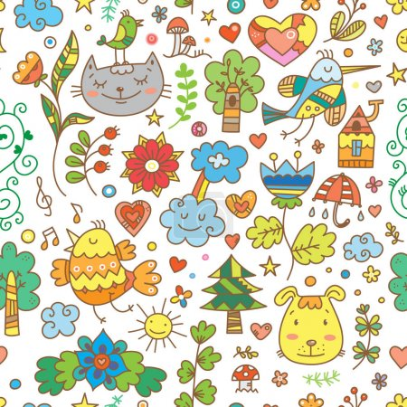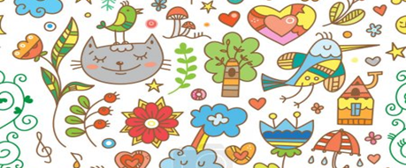

Jak sluníčko probouzí jaro? Přeci petrklíčem, který je zemí klíčem. Tím sluníčko odemkne, pošimrá přírodu svými teplými paprsky a rázem vše roztaje a zazelená se. Ze svých úkrytů vylezou zvířátka, která zde přezimovala a budou si na sluníčku nahřívat kožíšek a nebo peříčka. Na jaře se narodí nebo vylíhne spousta mláďátek. Znáš některá z nich?
Ale jaro má také svůj svátek. Podle tradice obarvíme vajíčka,upečeme beránka a vyšleháme děvčata, aby nám příští rok neuschla. Svátek jara zakončíme čarovně, připravíme si čarodějnou svačinku na dlouhý let a na sletu čarodějnic budeme vařit lektvar „Věčného mládí“

Kompetence:
- Prožívá radost ze zvládnutého a poznaného (4/1)
- Získanou zkušenost uplatňuje v praktických situacích a v dalším učení (3/2)
Cíle:
- umí požádat o pomoc, nezneužívá ochoty druhých k pomoci, ví, jaké činnosti se mu daří, je hrdé na výsledky své práce
- projevuje se optimisticky, vyjadřuje, co cítí, ví – že něco je mu příjemné a něco nepříjemné
- spontánně a s prožitkem zpívá, tančí, kreslí

Kritéria:
- Ví, jak se mění počasí a příroda v průběhu roku, získává a využívá poznatků o přírodě, uplatňuje své poznatky a zkušenosti
- Pozoruje okolí, hovoří o změnách, vypráví zážitky, rozšiřuje si slovní zásobu, má zájem získávat nové informace a poznatky
- Ví, co jsou to Velikonoce, pálení čarodějnic, zná zvyky, dovede o nic vyprávět
- Zachytí a vyjádří své představy i skutečnosti pomocí různých výtvarných dovedností a technik, hudebně, verbálně

Oblast biologická  Dítě a jeho tělo | Oblast psychologická  Dítě a jeho psychika | Oblast interpersonální  Dítě a ten druhý | Oblast kulturně-společenská  Dítě a společnost | Oblast environmentální  Dítě a svět
Hrubá motorika:  - Skáčeme panáka  - Hrajeme si s míči – házíme, chytáme míč ve dvojicích  -házíme míč do koše  -hrajeme kopanou  - Hrajeme si s padákem, posíláme vajíčko, sluníčko (balón)  - Mláďata ze dvorku – prolézáme strachovým pytlem, lezeme slalomem mezi pampeliškami, skáčeme snožmo přes rybníček….  - Čarodějnická překážková dráha-chodíme pozadu (račí polévka), chodíme po laně (had), běháme s tyčí mezi překážkami – létáme na koštěti, podlézáme pod stavbou z molitanových kostek – chceme obelstít obra, vystupujeme a sestupujeme na žebřiny – vylézáme na perníkovou chaloupku, sklouzneme dolů v sedu po lavičce zavěšené na žebřinách-sjíždíme do „pekla“, přetahujeme se lanem v sedě, prolézáme strachovým pytlem – lezeme komínem  - Létáme na koštěti mezi překážkami  Pohybové hry:  - "Závody s vajíčkem"  - „Z hnízda do hnízda"  - "Předávání vajíčka"  - "Kvočna hledá kuřátko"  - “ Na babu dřevěnou, látkovou, červenou…“ (poznávání materiálu, barev)  - „Kouzelné znamení „viz. Cvičíme s malými dětmi,str.96  - „Na barevné kytičky“  Jemná motorika:  - Stříháme proužky z papíru, nalepujeme věneček  - Tulipán – skládáme podle slovní instrukce (květ, lístek)  - Přikládáme lístečky trávy, pampelišek a jitrocele ke kraslici, vážeme do silonové punčochy  - Kuřátka – otiskujeme prsty hlavu a tělíčko kuřátka, tuší dokreslujeme detaily  - Jarní zvířátka (hmyz, broučci) -otiskujeme konečky prstů, dokreslujeme detaily  - Slepička-dolepujeme, dokreslujeme detaily na kornout  - Ptáčci-zapouštíme barvu, obkreslujeme, vystřihujeme  - Zajíček – obkreslujeme, vystřihujeme, navlékáme kraslice  - Skládáme harmoniku podle slovního návodu- čarodějnice  - Motáme pavučinu pavoukovi  Grafomotorika:  - Dokreslujeme tulipán  - Dokreslujeme sluníčku paprsky  - Dokreslujeme kočičce klubíčko  - Kreslíme ovál-hnízdo pro ptáčka, housenku, kuřátka, vajíčka  - Hledáme cestu motýla ke květině – labyrint  - Zdobíme kraslice  - Dokreslujeme pavučinu pavoukovi | Kognitivní činnosti:  - Poznáváme a pojmenováváme jarní květiny, hmyz  - Přiřazujeme a pojmenováváme domácí zvířata a jejich mláďata  - Rozeznáváme první- poslední, před- za-mezi  - Určujeme počet přiřazováním více, méně, stejně  - Seznamujeme se s tradicemi jara  - Vhazování Morany do řeky (vyprovázení zimy a vítání jara  - Čarodějnice či filipojakubská noc (30.4.)  - Seznamujeme se s tradicemi Velikonoc  - Zdobení vajíček  - Pletení pomlázky  -Pečení Beránka, mazance  - Velikonoční koledování  - Seznamujeme se s pranostikami  - „Březen, za kamna vlezem...  - „Na svatého Řehoře, čápi letí od moře…“ (12.3.)  - „Na svatého Jiří“ (24. 4.), vylézají ze země hadi a štíři  - „Svatý Jiří vstává, zemi odmykává“  - „Ztratili jsme kouzelnou hůlku“-třídíme předměty podle barvy, tvaru, velikosti  Smyslové hry:  - Velikonoční Kimova hra – hledáme, co chybí pod šátkem  - Poznáváme podle hmatu trávu, mech, květiny, hlínu, vodu apod.  Jazyková hra:  - Hádáme hádanky – květiny – viz Jaro v MŠ str. 49  - Cizí řeč-vymýšlíme různé varianty slov, zaměňujeme samohlásky  - Čarujeme a vymýšlíme čarovná zaříkávadla  - Vymýšlíme jméno pro svou čarodějnici  - Vymýšlíme názvy kouzelných lektvarů  Nácvik básně:  - „Tulipán“  - „Motýl“  - „Sluníčko“  - „Brouček“  Asociační kruh:  - „Jaké máme na jaře počasí?“  Společné povídání:  - „Jaké známe jarní květiny?“  - „Jaká známe domácí zvířata“  - „Co by se stalo, kdyby přestalo svítit sluníčko…“  - „Jaké velikonoční tradice znám?“  Pracovní listy:  - Poznáváme znaky jara  - Přiřazujeme domácí zvířata a mláďata  - Čarodějnice hledá cestu domů-labyrint  - Barevné květiny – sudoku (předškoláci) | Sociální hra:  - „Na kuřátka“  - „Létání na koštěti“  Psychomotorické hry:  - Hrajeme společenskou hru „Krtečkova zahrádka“  - Skládáme puzzle – domácí zvířata  - Hrajeme velikonoční pexeso  Poslech pohádky:  - „O kohoutkovi a slepičce“  - „Jak pampeliška roste“-Josef Kožíšek viz Jaro v MŠ str. 49  - „Jak zasadili semínko“ - V. Čtvrtek viz Jaro v MŠ str. 93  - „Zvířátka a loupežníci“  - „Malá čarodějnice“-poslech pohádky na pokračování  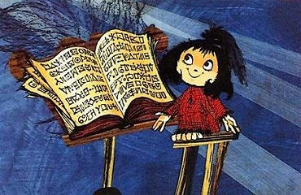  - Jak si představuji jaro-malujeme na velký formát papíru, společná práce dětí  - Vyrábíme Moranu z větví, vyfouklých vajíček, krepového papíru- společná práce dětí  - Čarodějnice – malujeme hlavu tuší, nalepujeme vlasy z vlny,kousků sena, zdobíme,stříháme tělo (ze starého trička) detaily  Námětová hra:  - „Na zahradníky“  - „Na hospodářství“  - „Čarodějná kuchyně“ | - 30.4. “Pálení čarodějnic“- společná akce s rodiči, opékáme špekáčky  - Vyrábíme čarodějné koště – spolupráce s rodiči  Výtvarné činnosti:  - Malujeme klíč jara, zdobíme detaily  - Zapouštíme barvy do mokrého podkladu  - Otiskujeme dlaně, tiskáme prsty květiny  - Tiskáme housenku nafouknutým balónkem  - Malujeme prstovými barvami kuřátko, slepičku  - Tiskáme barevnými korkovými špunty obrys zajíce, kuřátka  - Motáme vlnu na ptáčka, dolepujeme detaily  - Malujeme kraslice  - Vyrábíme přání k Velikonocům  - Kreslíme čarodějnici tuší, lepíme vlasy z vlny, šaty z látky  - Já, čarodějnice- malujeme temperovými barvami  - Malujeme kotel pro čarodějnici  Hudební činnosti:  - Zvuky jara- zkoušíme hrát na kalinbu, ukulele, housle, šamanský buben, zobcovou a pentatonickou flétnu  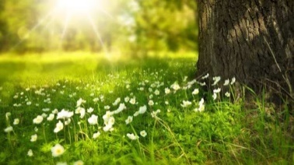  - Čarodějnická kapela-vytváříme strašidelné zvuky (hra na pokličky, vařečky, hrnce…)  Nácvik písně s pohybem:  - „Na jaře“  - „Jaro“  - „Uvíjíme věneček“  - „Co kdyby …“  - „Deštík“  - „Co je slunce“  - „Volám tě sluníčko“  - „Čarodějka“  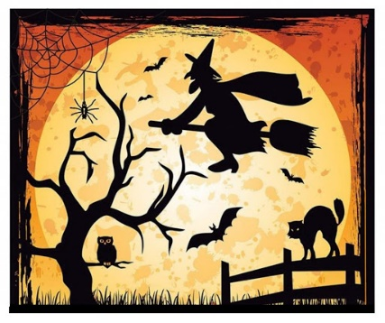  Poslechové činnosti:  - Vivaldi – „Čtvero ročních období“  - Ch.Sinding – „Rašení jara“  - Hlasy domácích zvířat | - Vyhledáváme informace v encyklopedii  - domácí zvířata a jejich mláďata  - jak klíčí rostliny  Experiment:  - Vyséváme osení, řeřichu – pozorujeme klíčení  - Pozorujeme rašení břízky  - „Co potřebuje semínko k růstu? - vliv tepla X zimy, světla X tmy na růst rostlin  - "Kouzlo zabarvování"-zabarvujeme sněženky pomocí barevné vody (voda + potravinářské barvivo)  - Barvíme kraslice ve vodě s cibulovými slupkami  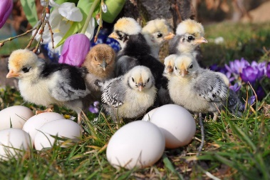  - „Čarodějné lektvary“ – mícháme barvy červená – zelená, červená – modrá, modrá – žlutá  - Poznáváme koření a bylinky podle typické vůně-pepř, skořice, sůl, kmín, hřebíček, libeček, petržel, máta, majoránka  - Vaříme a ochutnáváme bylinkové lektvary (čaje kopřivový, meduňkový, jasmínový, heřmánkový, mátový, bezový…)  - Čarujeme s mlékem a barvami  - Mícháme barvy ve sklenicích s vodou  - Zkoumáme písek, vodu, hlínu, kameny  Pobyt venku:  - Hledáme jarní kytičky na zahrádkách  - Uvíjíme věneček z pampelišek  - Pozorujeme změny počasí  - Posloucháme ptačí zpěv  - Staráme se o vyvýšený záhon před pavilonem MŠ  - Kreslíme křídou  - Trháme lístečky pampelišek, trávy, jitrocele na barvení kraslic  - Hrajeme si s míči – házíme, chytáme míč ve dvojicích  -házíme míč do koše  -hrajeme kopanou  - Jdeme vhodit Moranu do Chomutovky

